Внимание ядовитые грибы и растения!


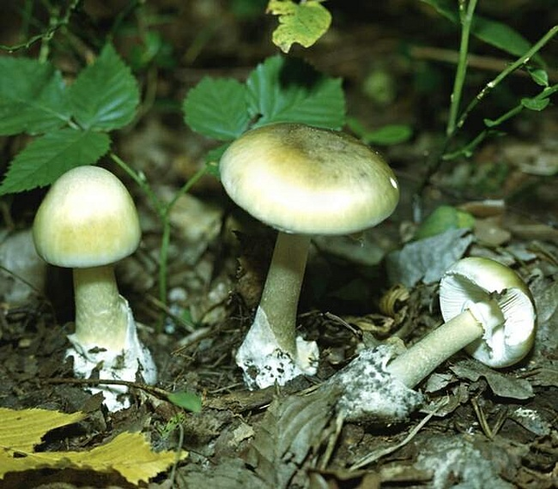

Советы грибнику:
- Собирать только те грибы, которые хорошо знаете;
• Не пробовать на вкус сырые грибы;
• Не употреблять в пищу перезрелые, осклизлые, дряблые и испорченные грибы;
- Собранные грибы предварительно промыть проточной холодной водой, вымочить, отварить и слить отвар (а не варить из него грибной суп); нельзя использовать для термической обработки грибов оцинкованную и оловянную посуду;
• Не хранить собранные грибы более 24 часов без переработки;
• При консервировании грибов для профилактики ботулизма необходимо добавлять достаточное количество соли и уксуса, не следует закупоривать банки герметично.

ПОМНИТЕ! Ядовитые грибы никогда не растут в поле и на лугу, обычно они встречаются поодиночке. У основания их ножки всегда имеется мешковидное образование, а на верхней части шляпки — чешуйки-хлопья белого цвета. Запах ядовитых грибов напоминает запах редиса или картофеля. Все ядовитые грибы имеют пластинчатую структуру: на нижней стороне шляпки пластинки веером расходятся до ножки.
Признаки отравления появляются через 3-24 часа: начинаются боли внизу живота, рвота, интенсивный понос, появляются общая слабость, судороги, понижается температура тела.
Первая помощь:
При возникновении признаков отравления грибами необходимо немедленно обратиться к врачу.
До приезда врача надо тщательно промыть пострадавшему желудок чистой водой или слабым раствором марганцовокислого калия, дать обильное питье теплой воды и таблетки активированного угля.

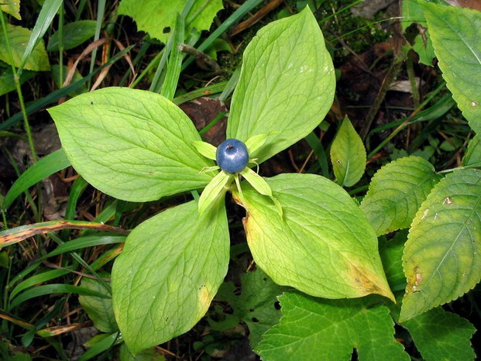


Важные советы:
1) не использовать в пищу незнакомых растений;
2) не употреблять в пищу широко известные культурные растения (картофель, зерновые, гречиха, горох и др.), которые неправильно хранились или зимовали в поле;
3) не принимать внутрь без согласования с врачом приготовленных в домашних условиях настоек и лекарств из лекарственных трав;
4) не увеличивать самопроизвольно дозы назначенной врачом и приготовленной в аптеке настойки;

5) не позволять детям самостоятельно, без контроля взрослых, собирать грибы и ягоды;
6) не доверять свою жизнь и здоровье людям без специального медицинского образования, предлагающим «чудодейственные» лекарственные средства, изготовленные ими из растений.
Молочай, проросший картофель, ландыш, вороний глаз, волчья ягода, оказывают сильное действие на слизистую оболочку пищеварительного тракта и вызывают резкие боли в животе, тошноту, рвоту, понос. В результате из-за быстрого обезвоживания организма могут развиться сильная слабость, одышка, ослабление сердечной деятельности, а также могут вызвать тошноту, рвоту, понос.
Первая помощь. Вызвать врача! До приезда врача необходимо: срочно вызвать рвоту раздражением зева или корня языка. Предварительно больному предлагают выпить 1—2 стакана теплой воды с солью (1/2 чайной ложки на стакан воды). Повторяют эту процедуру 5—6 раз, 3—4 таблетки активированного угля. Затем рекомендуется слабительное. При обмороке в положении лежа
опускают вниз голову и приподнимают ноги, при остановке дыхания и сердечной деятельности проводят искусственное дыхание и массаж сердца.

